Luzen Browser 설치 매뉴얼

1. LuzenBrowser_1_0 실행
- 보안경고(설정에 따라 나오지 않을 수 있습니다.)
실행을 클릭합니다.
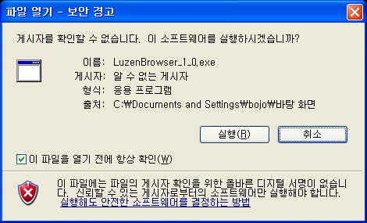

2. .NET Framework 3.5 설치(이미 설치된 경우나 Windows 7의 경우 생략됨)
① 설치 동의동의 (이미 설치된 경우 나오지 않음)
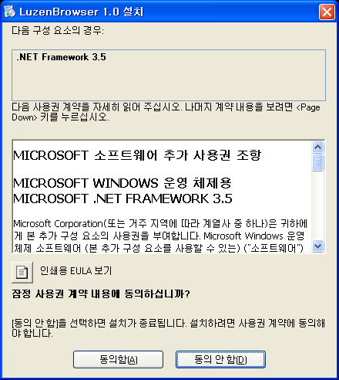
② .NET Framework 3.5 설치 진행 과정 (이부분에서 시간이 다소 소요될 수 있음)

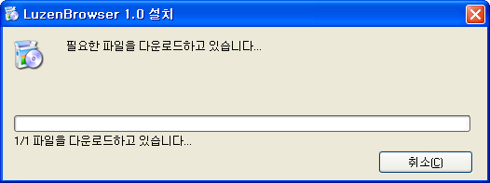
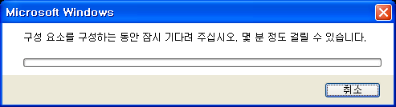

3. Luzen Browser 1.0 설치 진행
① 설치 마법사 시작 : 다음 클릭
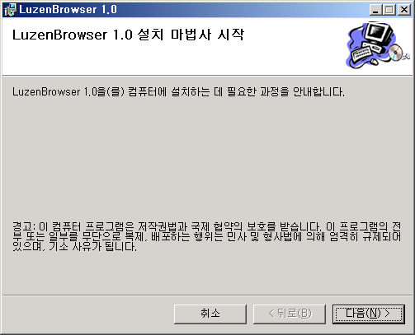
② 설치 폴더 선택 : 설치 경로를 선택하고 다음 클릭
(기본 지정 폴더로 설치 하시는게 좋습니다.)
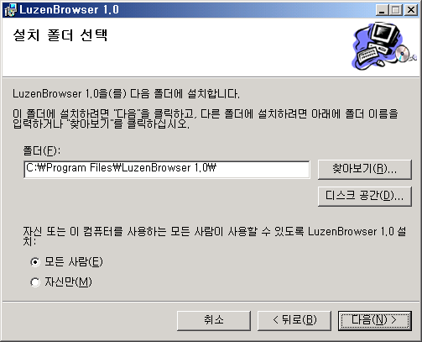

③ 설치 확인 : 다음 클릭
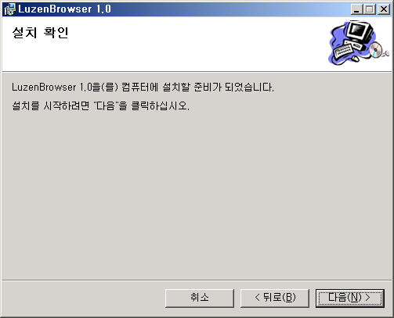

다음을 클릭하면 로컬 설정 변경을 허용하겠냐는 메시지가 출력되면 “예”를 클릭
④ 설치 진행 :
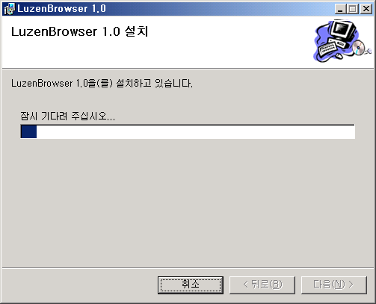

⑤ 설치완료 : 닫기 클릭
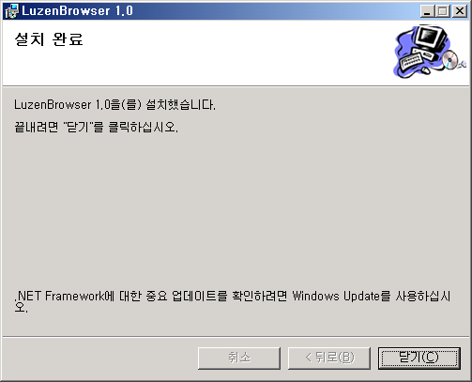

설치가 완료되면 바탕화면에 아래와 같은 아이콘이 생성됩니다.
